UNIVERSIDAD MARIANO GÁLVEZ DE GUATEMALA

Logo UMG
ANÁLISIS DE SISTEMAS II
Richard Ortiz

Arquitectura Repository

Módulo 20: «Validación de resultados por bioquímico» sobre el repositorio del equipo
GERSON GIOVANNI ORELLANA VÉLIZ
Carnet: 1890-23-7082
Miércoles 19 de agosto de 2026

Índice
- Introducción
- Ficha técnica y consigna
- Arquitectura del módulo en el repositorio del equipo
  - 3.1. Vista de componentes
  - 3.2. Patrón Repository y dependencias
  - 3.3. Propiedad del módulo y multitenencia
- Reglas de dominio y casos de uso
- Persistencia en PostgreSQL
- Presentación (API REST)
- Pruebas automatizadas e integración
- Evidencia de ejecución
- Conclusión
- Bibliografía

1. Introducción
Esta tarea integra el módulo Validación de resultados por bioquímico (ASII-20) en el repositorio del equipo compilations-teams/sistema-hospitalario-integrado-SistenasII-2026, aplicando el patrón Repository como estilo de arquitectura. El flujo es el mismo modelado desde la Tarea 1: el bioquímico revisa, valida o rechaza un resultado de laboratorio; un resultado validado es inmutable; un rechazo exige motivo obligatorio; y una corrección crea una versión nueva en estado pendiente.
La arquitectura se organiza en cuatro capas (Domain, Application, Infrastructure y Presentation) separadas por puertos y adaptadores: el caso de uso depende de la interfaz LabResultRepository y de la abstracción AutorizadorValidacion; las implementaciones concretas (Eloquent sobre PostgreSQL, Spatie para permisos) se inyectan en el contenedor. El módulo es propiedad del hospital (HOSPITAL) dentro del modelo federado CENTRAL/HOSPITAL y accede a los datos del CENTRAL por identificadores lógicos (UUID de tenant), nunca con claves foráneas remotas.
Todos los datos usados son ficticios y no contienen información clínica identificable.

2. Ficha técnica y consigna
Campo | Descripción
Universidad / Curso | Análisis de Sistemas II — 2026
Estudiante | GERSON GIOVANNI ORELLANA VÉLIZ
Carnet | 1890-23-7082
GitHub | gioore
Módulo oficial | Validación de resultados por bioquímico
Repositorio evaluado | https://github.com/compilations-teams/sistema-hospitalario-integrado-SistenasII-2026
Rama de trabajo | feat/mod20-validacion-resultados-bioquimico (creada desde origin/develop)
Entregables | Docs de módulo, 5 diagramas UML, código vertical, migración/seeders, tests (dominio, aplicación, integración PostgreSQL), EVIDENCIA.md, DECLARACION_IA.md, PR borrador, informe PDF
Requisitos técnicos | Laravel 12 + PostgreSQL; arquitectura de capas; patrón Repository; ≥10 commits; migrate:fresh --seed funcionando; tests ≥3 dominio, ≥2 aplicación, ≥1 integración PostgreSQL
Declaración de datos. Todos los datos, nombres de pacientes, valores y resultados son ficticios. No se incluye información clínica identificable real.
Nota sobre control de versiones. Por indicación explícita del equipo, el trabajo quedó preparado en el worktree local sin subir nada a Git durante la elaboración de esta evidencia. La rama está lista para commits, push y el PR borrador hacia develop en cuanto el usuario lo autorice.

3. Arquitectura del módulo en el repositorio del equipo

3.1. Vista de componentes
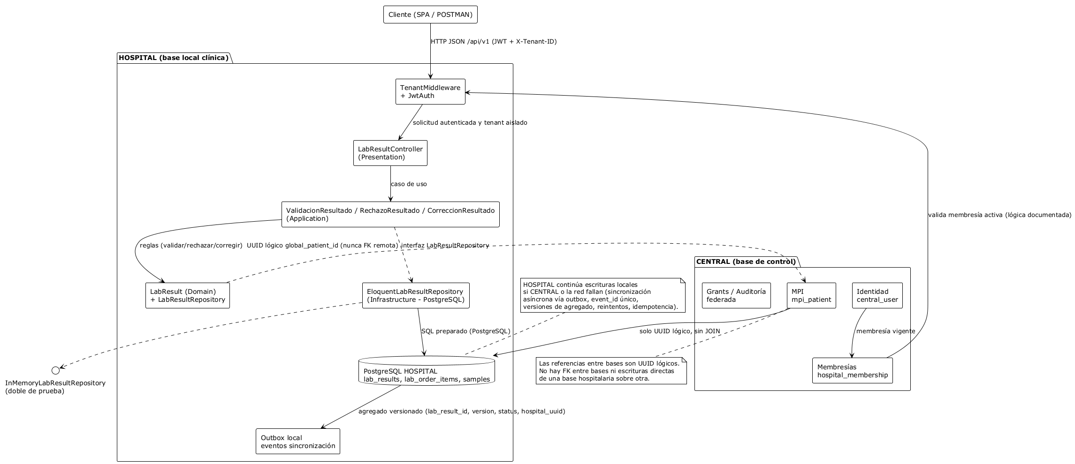
Vista de componentes
Fuente editable: componentes.puml
El módulo 20 se implementa como un núcleo de dominio puro bajo app/Domain/Modulo20, un caso de uso de aplicación bajo app/Application/Modulo20 y una capa de infraestructura bajo app/Infrastructure/Modulo20, con el controlador REST en app/Http/Controllers/Api/V1. Las reglas de negocio no conocen a Laravel, a la base de datos ni al HTTP.

3.2. Patrón Repository y dependencias
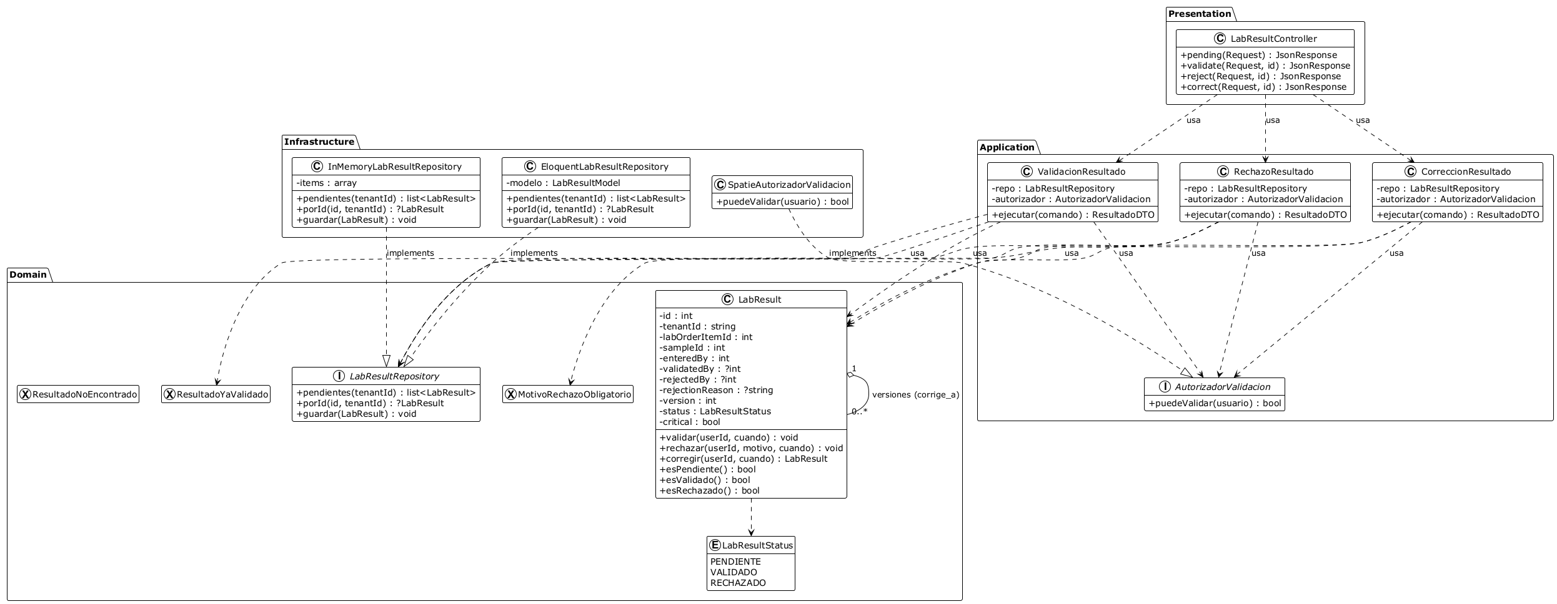
Diagrama de clases
Fuente editable: diagrama-clases.puml
El caso de uso ValidacionResultado depende de la interfaz LabResultRepository (puerto), no de una implementación concreta. Se aplica el estilo Repository:
Abstracción (puerto) | Implementación (adaptador)
LabResultRepository (Domain) | EloquentLabResultRepository (PostgreSQL)
LabResultRepository (Domain) | InMemoryLabResultRepository (tests)
AutorizadorValidacion (Application) | SpatieAutorizadorValidacion (permiso lab.results.validate)
Los bindings se registran en AppServiceProvider:
$this->app->bind(LabResultRepository::class, EloquentLabResultRepository::class);
$this->app->bind(AutorizadorValidacion::class, SpatieAutorizadorValidacion::class);
La interfaz está orientada al lenguaje del dominio (no es un CRUD genérico):
interface LabResultRepository
{
/** @return list<LabResult> */
public function pendientes(string $tenantId): array;
public function porId(int $id, string $tenantId): ?LabResult;
public function guardar(LabResult $resultado): void;
public function proximoId(): int;
}

3.3. Propiedad del módulo y multitenencia
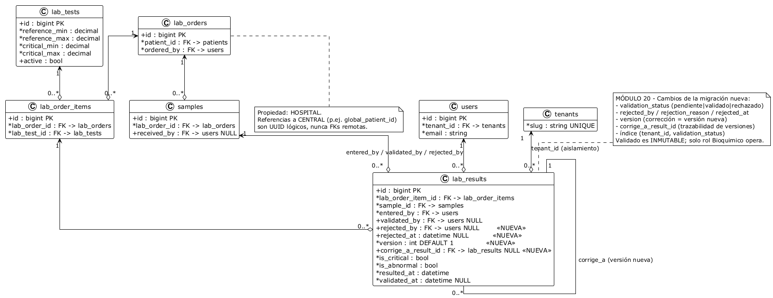
Vista de datos
Fuente editable: vista-datos.puml
- El módulo 20 es propiedad del hospital (capa HOSPITAL). Las tablas lab_tests, lab_orders, samples y lab_results pertenecen al hospital.
- El tenant se identifica con un UUID lógico (tenant_id, char(36)) que referencia al CENTRAL; no hay claves foráneas remotas.
- Todos los accesos del repositorio filtran por tenant_id (WHERE tenant_id = ? AND ...), lo que aísla los datos de cada hospital (ver CA-07).

4. Reglas de dominio y casos de uso
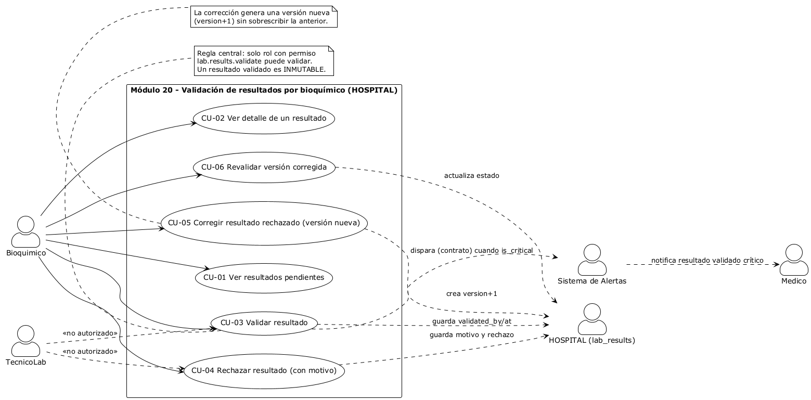
Casos de uso
Fuente editable: casos-de-uso.puml
Regla | Caso de uso | Código HTTP
Solo el rol autorizado (Bioquímico) valida o rechaza | validar / rechazar | 403
Solo un resultado pendiente puede validarse | validar | 200
Un resultado validado es inmutable | doble validación | 409
El motivo del rechazo es obligatorio | rechazar | 422
La corrección crea una versión nueva pendiente | corregir | 201
Resultado inexistente o de otro tenant | cualquier acción | 404 / 403
Las secuencias de validación y rechazo se documentan en secuencia-validar.puml y secuencia-rechazar.puml.
La entidad LabResult encapsula estas reglas (métodos validar(), rechazar(), corregir()), y las excepciones de dominio (ResultadoYaValidado, MotivoRechazoObligatorio, ResultadoNoEncontrado) las traducen a respuestas HTTP por el controlador.

5. Persistencia en PostgreSQL
La implementación real EloquentLabResultRepository usa Eloquent sobre la conexión PostgreSQL del proyecto (clúster local 127.0.0.1:5433, base shi_asii20). La migración 2026_08_19_000001_add_validation_to_lab_results.php agrega al esquema existente:
Columna | Propósito
validation_status enum(pendiente,validado,rechazado) | estado de validación
rejected_by FK nullable | quién rechazó
rejection_reason string(500) | motivo obligatorio
rejected_at datetime | cuándo se rechazó
version unsignedInteger default 1 | versionado por corrección
corrige_a_result_id FK self nullable | traza de la corrección
índice idx_results_validation_pending | panel de pendientes del bioquímico
Comando verificado:
php artisan migrate:fresh --seed
Resultado: 90 resultados sembrados en estado pendiente, rol Bioquimico con permiso lab.results.validate.

6. Presentación (API REST)
Ruta | Método | Descripción | Códigos
/api/v1/lab/results/pending | GET | panel de pendientes | 200
/api/v1/lab/results/{id}/validate | POST | validar | 200, 403, 404, 409
/api/v1/lab/results/{id}/reject | POST | rechazar con motivo | 200, 403, 404, 409, 422
/api/v1/lab/results/{id}/correct | POST | corregir (versión nueva) | 201, 403, 404
Middleware aplicado: tenant (valida X-Tenant-ID), jwt.auth (JWT del equipo) y permission:lab.results.validate (Spatie). En bootstrap/app.php se configuró que las rutas api/* respondan siempre JSON (incluye los errores de validación 422).
El controlador LabResultController es delgado: valida la entrada, construye el command, invoca el caso de uso y traduce excepciones a respuestas. No contiene SQL ni reglas de negocio.

7. Pruebas automatizadas e integración
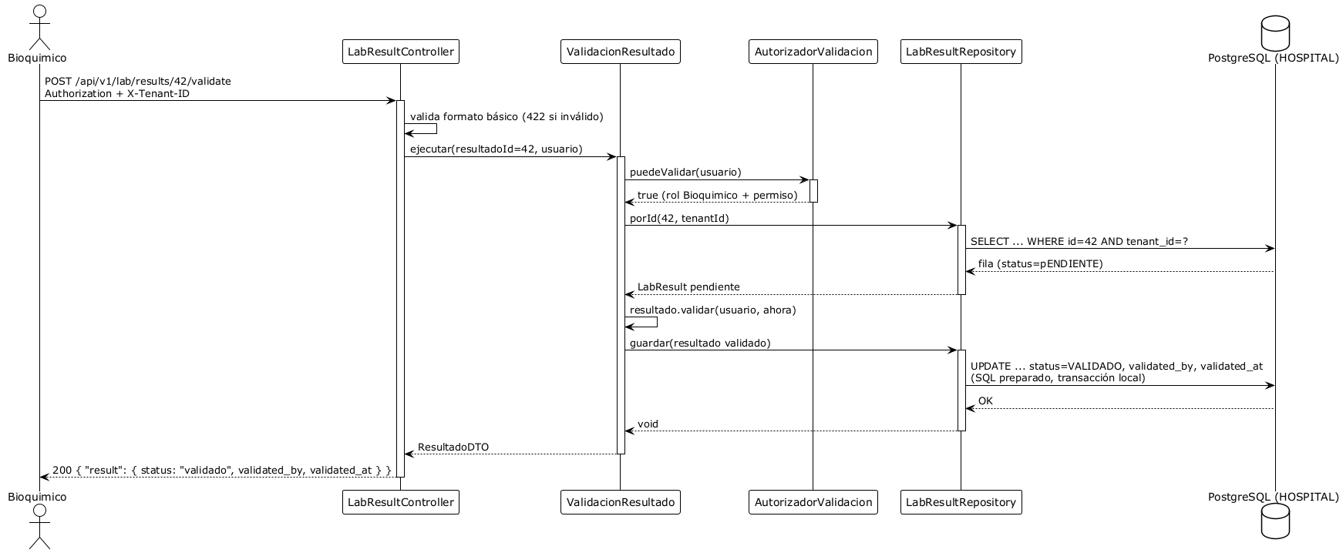
Secuencia de validación
Fuente editable: secuencia-validar.puml
php artisan test --filter="Modulo20"
PASS Tests\Unit\Modulo20\LabResultDomainTest (6)
✓ un resultado pendiente puede validarse
✓ un resultado validado es inmutable
✓ el rechazo exige un motivo no vacio
✓ el rechazo con motivo marca el resultado como rechazado
✓ la correccion crea una version nueva pendiente
✓ un resultado rechazado no puede validarse directamente
PASS Tests\Feature\Modulo20\ValidacionResultadoUseCaseTest (5)
✓ un usuario sin permiso no puede validar
✓ un usuario autorizado valida un resultado pendiente
✓ el rechazo sin motivo se rechaza en el caso de uso
✓ un resultado no encontrado en el tenant lanza error
✓ la correccion genera una version nueva desde un rechazado
PASS Tests\Feature\Modulo20\EloquentLabResultRepositoryIntegrationTest (2)
✓ el repositorio persiste una validacion en postgresql
✓ la correccion persiste una version nueva en postgresql
Tests: 13 passed (30 assertions)
Duration: 1.38s
Cobertura solicitada: 6 de dominio (≥3), 5 de aplicación (≥2) y 2 de integración PostgreSQL (≥1, contra la base shi_asii20_test del clúster real).

8. Evidencia de ejecución
Prueba funcional HTTP completa (servidor php artisan serve --port=8000):
# | Caso | Respuesta
1 | GET /lab/results/pending (bioquímico) | 200, lista de pendientes
2 | POST /lab/results/33/validate (técnico sin permiso) | 403
3 | POST /lab/results/33/validate (bioquímico) | 200, validated_by=4, validado
4 | POST /lab/results/33/validate (repetición) | 409 inmutable
5 | POST /lab/results/34/reject sin motivo | 422
6 | POST /lab/results/34/reject con motivo | 200, rechazado
7 | POST /lab/results/34/correct | 201, nuevo id=93, version=2, pendiente
8 | POST /lab/results/999999/validate | 404
9 | POST /lab/results/35/validate con tenant ajeno | 403
Los 9 casos coinciden con los criterios de aceptación CA-01 a CA-09 de docs/modulos/mod20/ESPECIFICACION.md. El detalle completo, las salidas reales y el inventario de archivos están en docs/modulos/mod20/EVIDENCIA.md; la declaración de uso de IA está en docs/modulos/mod20/DECLARACION_IA.md.

9. Conclusión
Qué se logró. El módulo 20 quedó integrado en el repositorio del equipo como una vertical completa de capas con patrón Repository: reglas de dominio puras, casos de uso dependientes de puertos, adaptadores Eloquent/PostgreSQL y Spatie, presentación REST con JWT y permisos, migración y seeders verificados con migrate:fresh --seed, y 13 pruebas que pasan, incluidas 2 de integración contra PostgreSQL real.
Decisión más relevante. Modelar la interfaz LabResultRepository con el vocabulario del dominio (pendientes, porId, guardar, proximoId) en lugar de un repositorio CRUD genérico. Eso hizo que el caso de uso expresara la intención de negocio y que las pruebas sustituyeran la persistencia por el doble InMemoryLabResultRepository sin tocar producción (doble uso del estilo Repository: desacoplar la persistencia y habilitar tests).
Limitación que permanece. Por orden explícita del equipo no se ejecutó la etapa Git (commits ≥10, push y PR borrador) durante la elaboración; la rama quedó lista en el worktree. Además, la notificación al técnico y la alerta crítica a médicos (CU-05/CU-06 de la Tarea 1) quedaron como piezas futuras del módulo.
Cómo la evidencia demuestra el cumplimiento. El repositorio contiene la especificación y el ADR, 6 diagramas UML editables y en PNG, el código vertical, la migración y seeders, las pruebas ejecutadas con salida real, EVIDENCIA.md, DECLARACION_IA.md y este informe PDF. Todo es reproducible con composer install, php artisan migrate:fresh --seed, php artisan serve --port=8000 y php artisan test.

10. Bibliografía
- Object Management Group. Unified Modeling Language (UML), versión 2.5.1.
- Fowler, Martin. Patterns of Enterprise Application Architecture (Repository, 2002).
- Documentación oficial de Laravel. «Database», «Eloquent ORM» y «Validation». https://laravel.com/docs
- Documentación oficial de PostgreSQL 17. https://www.postgresql.org/docs/
- Tarea 1 del curso. Diagramas UML del módulo ASII-20 (casos de uso y secuencias).
- Tarea 2 del curso. Aplicación de DIP al flujo de validación por bioquímico (MVP Cluster).
- Tarea 3 del curso. Micro-HIS: micro-monolito en capas (PHP vanilla, PDO preparado).

